附件二：
三明学院校园美景“易”起拍大赛个人报名表
姓名 | 陈家垒 |  | 性别 | 男 | 联系电话 |  | 17783310922
所在学院 |  | 机电工程学院 |  | 年级/专业 |  | 机械设计制造及其自动化一班
易班昵称 |  | 陈家垒 |  | 学号 |  | 20190663120
作  品  描  述 |  | 寒菊带霜甘，枝上萸新采。雀武虎龙齐，静巷无来客。江生魂黯黯，上贡贞元禄。暖老须燕玉，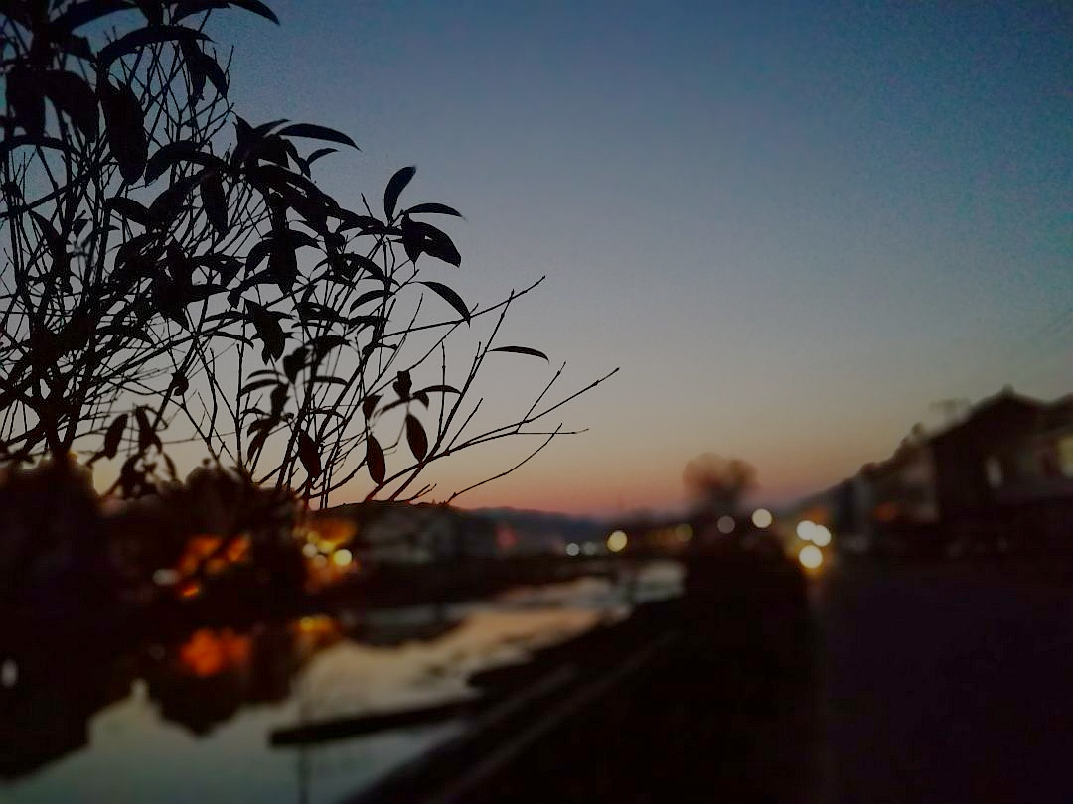烟树晚微茫。

